Pungi de hârtie pentru cadouri de protocol, 25*35*9
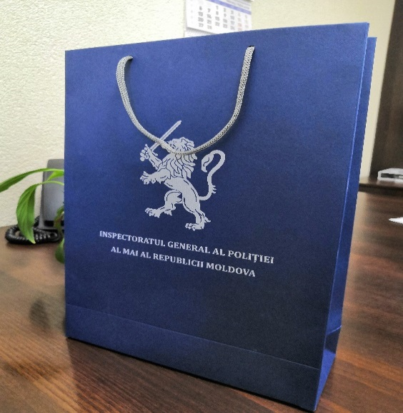
Suvenir pentru șef/ conducătorii delegației
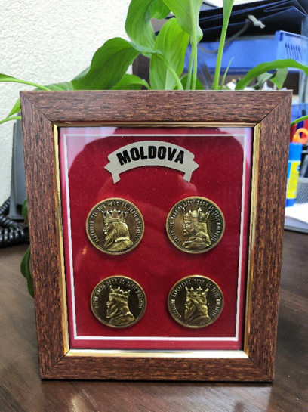
Suvenir pentru șef/ conducătorii delegației
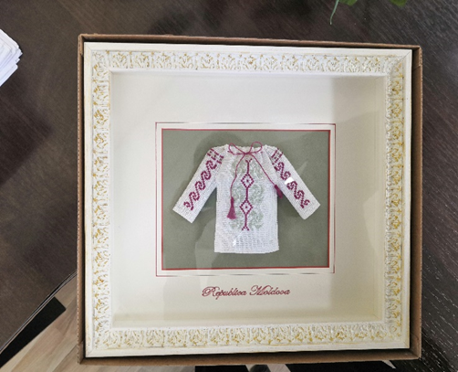
Suvenir pentru membrii delegației
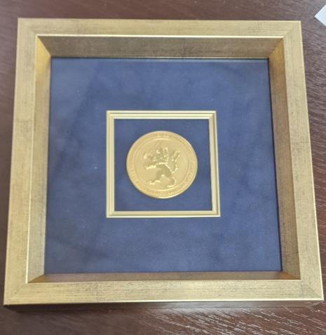
Suvenir pentru membrii delegației
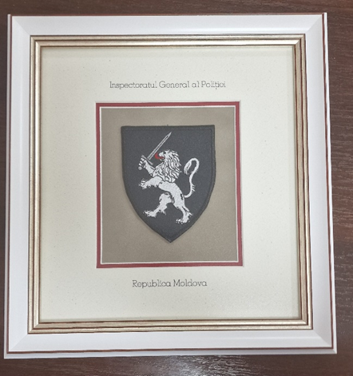
Suvenir pentru membrii delegației
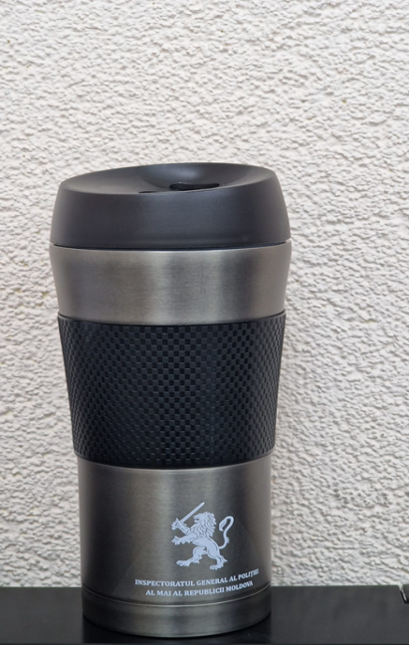
Stilouri
